Для рассмотрения заявлений переходим в Образовательный Учет:
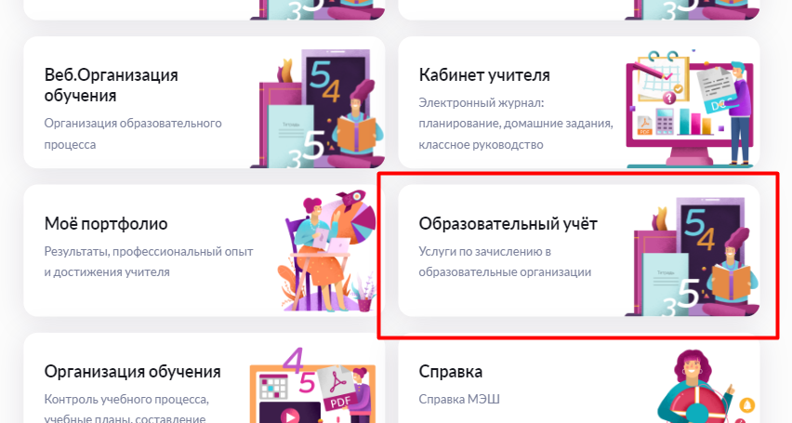

Переходим по вкладке “Заявления” -”Реестр заявлений” и указать учебный год 24/25:

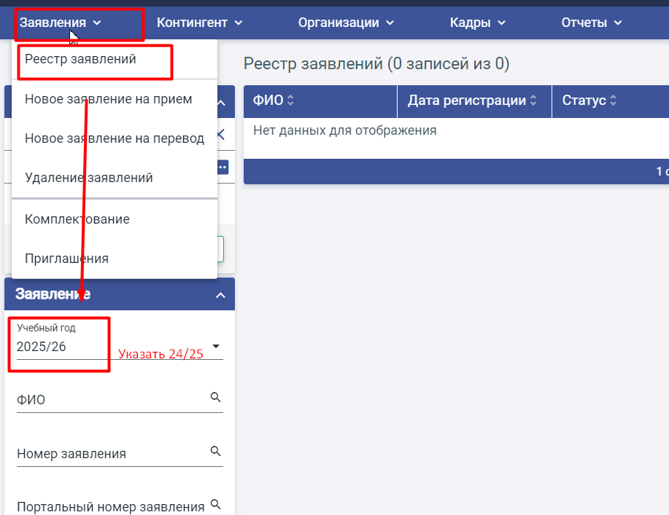

Как отказать в приеме заявления.

1.1. «Отказать в приеме» - доступно, когда заявление находится в статусе «Ожидает рассмотрения»:
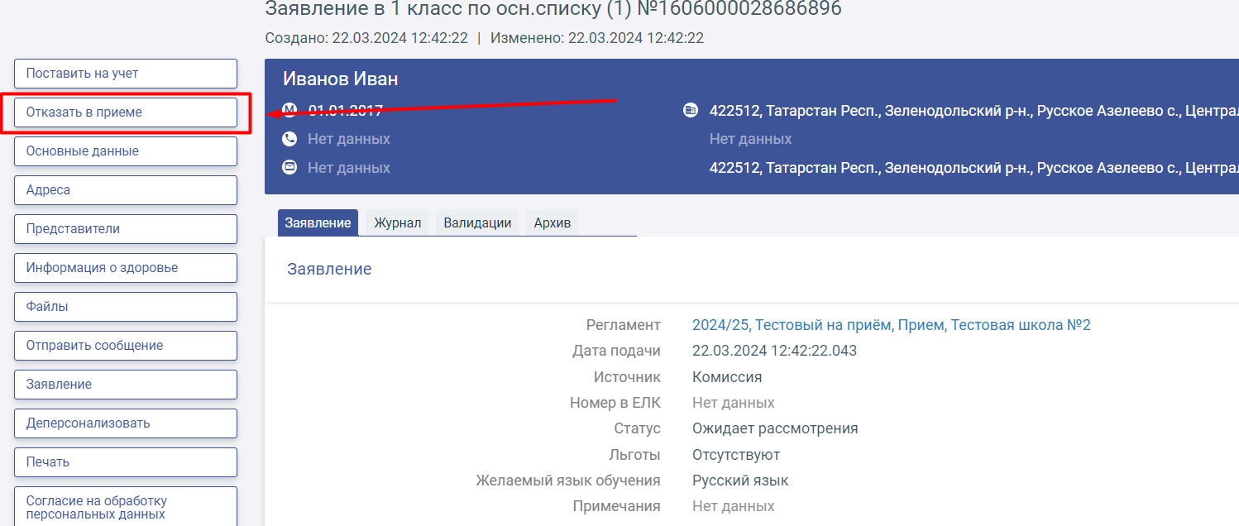

1.2. «Отказать в зачислении» - доступно, когда заявление находится в статусе «В очереди»:
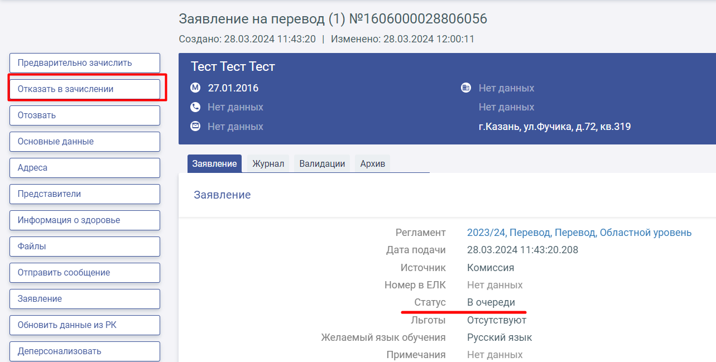
Зачисление ученика должно быть отклонено по удовлетворительной причине для заявителя.
После отказа в приеме или зачислении необходимо заполнить комментарий - причина отказа.
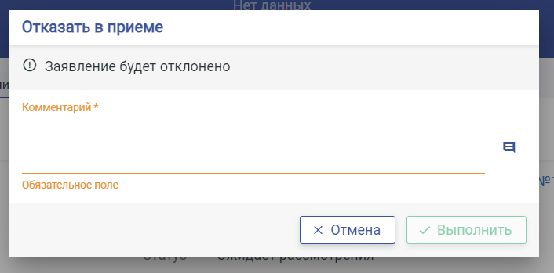
Обратите внимание! При обработке заявлений с портала Госуслуг все действия с заявлениями, а также оставленные комментарии будут передаваться заявителям. Просим вносить корректные комментарии!

Возможные причины для отказа (в 1-ой волне приема):
- Заявление подано не по территориальной привязке
- Обращение лица, не законного представителя;
- Отсутствие в школе свободных мест;
- Наличие заявления, содержащего идентичные данные ребенка и образовательной организации, указанные в заявлении с данными уже имеющимися в системе (Например, один родитель подал заявление на ребенка, при этом второй родитель тоже подал заявление на того же ребенка);

Также дополнительно доступен функционал по отзыву заявления.
Кнопка «Отозвать» – применять только в случае, заявление отозвано заявителем (если родитель сам забрал заявление из школы);
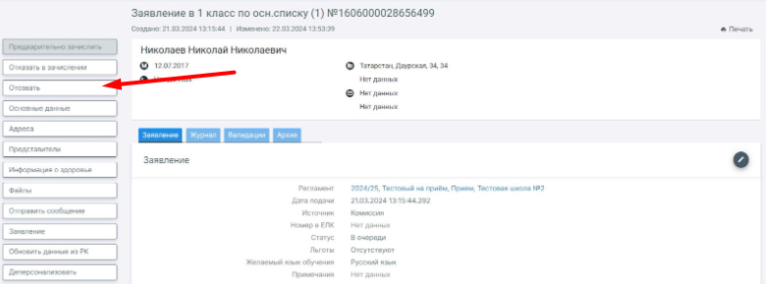
Примечание: заявления, поданные с портала Госуслуг нельзя отозвать. Данное действие применимо для заявлений, созданных в системе (Комиссия) и является невозвратным.
В случае если ребенка предварительно зачислили, а после родители решили отозвать заявление, сначала необходимо заявление вернуть в очередь.
«Вернуть в очередь» – возврат заявления в очередь на рассмотрение (если родители отозвали заявление из ОО);
! Обязательно внесение комментария. Заявление вернется в статус «В очереди».

Как вызвать заявителя в школу.
(Данный функционал является НЕ обязательным)

- Для приглашения заявителя в школу, необходимо:
перейти во вкладку “Заявления” –> “Приглашения” –> “Действия” –> “Создать новое”.
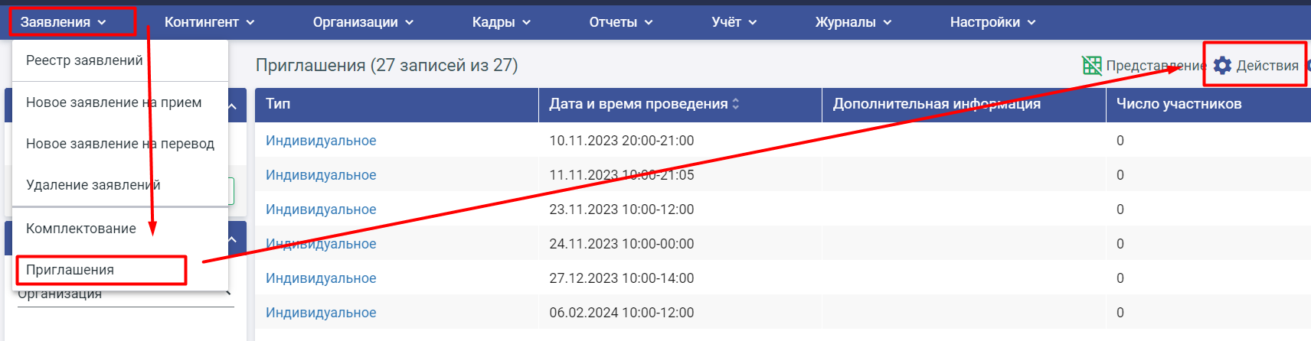

- Заполняем необходимые поля в открывшемся экране:
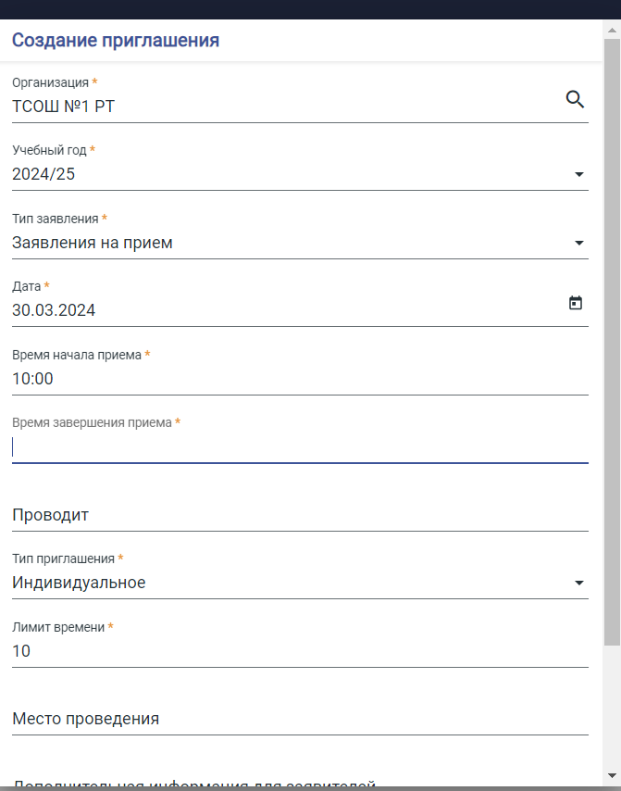
- После чего нажимаем на кнопку “Сохранить”.
- Далее переходим в список приглашений. Выбираем созданное приглашение .
- Для приглашения выбираем действие слева ”Добавить/удалить заявление”:
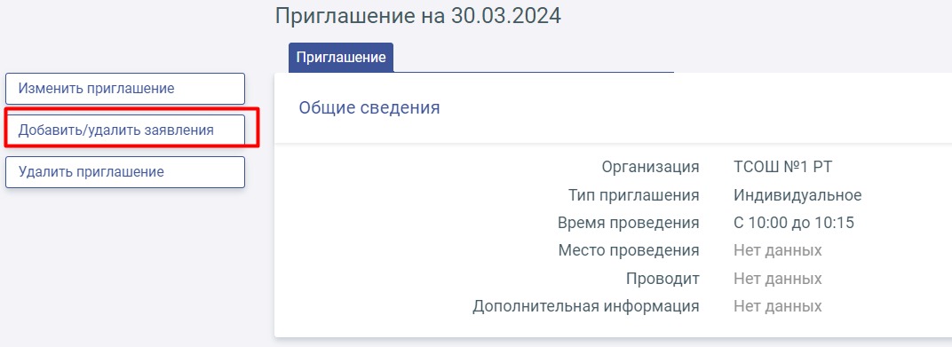
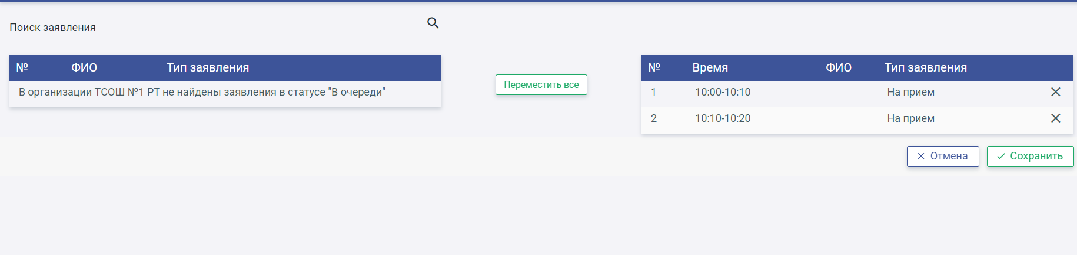
- После чего связываем заявление и приглашение.
Примечание: Прикрепить заявление к приглашению обязательно.
Данное приглашение отобразится у заявителя в личном кабинете на ЕПГУ.
При нажатии на пиктограмму «Настройки» вы можете выполнить следующие действия:
- Зарегистрировать неявку заявителя (заявление получит статус «В очереди»);
- Предварительно зачислить учащегося в образовательную организацию;
- Отказать в зачислении учащегося (Если заявитель не явился или не принес подтверждающие необходимые документы).
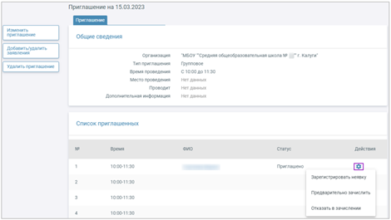

Как проверить Свидетельство о рождении.
Автоматическая валидация. Поля документов являются редактируемыми, после каждого сохранения изменений будет отправляться запрос на валидацию. Идентификатор валидации находится в карточке документа (есть состояния: Пройдена/Не пройдена/Отправлен запрос на валидацию). 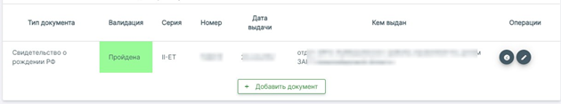
Ручная валидация. Также в системе доступен функционал ручной валидации, при которой сотрудник ОО, убедившись в корректности документа, может поставить отметку "Подтвердить валидность". Тогда идентификатор валидности примет состояние "Пройдена".
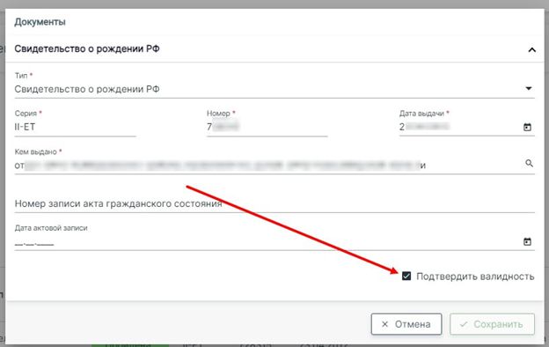
Также в личном деле и заявлении учащегося можно увидеть вкладку "Валидации", где содержится информация об отправках данных на валидацию.
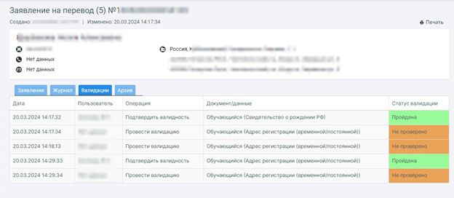
Сведения по ЗАГС будут проверяться автоматически.

Статусы заявлений.

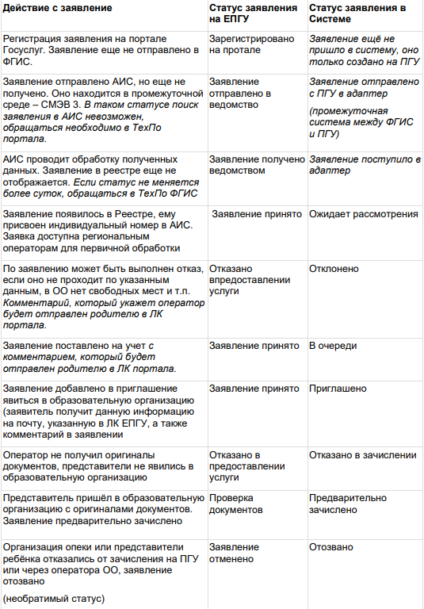

По всем возникающим вопросам обращаться по тел: (843) 525-70-99
На почту:help.edu@tatar.ru
Также через Форму Обратной связи на сайте https://ms-edu.tatar.ru/tatar/ “Написать нам”

